《 钻石和钻石分级 》本科课程教学大纲

一、课程基本信息
课程名称 | （中文）钻石和钻石分级※
 | （英文）Diamonds and Diamond Grading
课程代码 | 2040129 | 课程学分 |  | 5
课程学时 | 80 | 理论学时 | 32 | 实践学时 |  | 48
开课学院 | 珠宝学院 | 适用专业与年级 |  | 宝石及材料工艺学专业二年级
课程类别与性质 | 院级必修课 | 考核方式 |  | 考试
选用教材 | 《钻石及钻石分级》，张志伟、涂彩、杜广鹏编著，中国地质大学出版社，第三版 |  |  | 是否为  马工程教材 |  | 否
先修课程 | 《宝石地质基础及结晶矿物学》2040014（6）；《宝石学》2040020（4）
课程简介 | 《钻石和钻石分级》作为宝石及材料工艺学专业学生院级必修课程，旨在夯实专业内容，利用多种教学方法，以学生为中心、因材施教，将为学生的专业知识学习和实际工作能力打下扎实的基础。授课内容力求符合宝石材料及工艺学专业要求，贴近学生的实际水平，但同时也尽力体现学科本身的科学性、系统性和连贯性。课程分阶段满足学生多元化和个性化的学习需求，培养学生提出、分析问题的思辨能力，引导学生树立正确世界观，形成作为珠宝行业人才的社会责任感和职业担当。  本课程内容主要讲授钻石的基本性质、钻石4C分级、钻石鉴定、钻石合成及优化处理和钻石贸易和市场，其中以钻石4C分级为授课的主要内容，包括：钻石的4C分级概述、净度分级、颜色分级、切工分级和重量分级等。钻石鉴定主要介绍钻石与合成立方氧化锆、合成碳硅石等钻石仿制品及合成品的特征及其鉴定特征。介绍最新的《钻石分级》国家标准。课程设计结合行业内外最新动态，理论实践相结合，多教学案例分析，以提高学习效率，提升教学质量。
选课建议与学习要求 | 本课程适于宝石及材料工艺学专业本科学生二年级第二学期学习。
大纲编写人 | 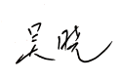（签名） |  | 制/修订时间 |  | 2024-1-17
专业负责人 | 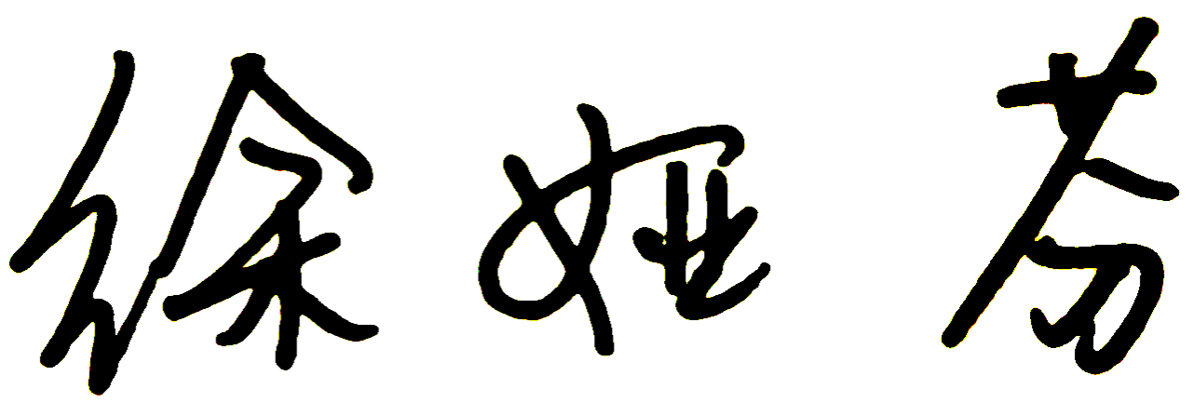 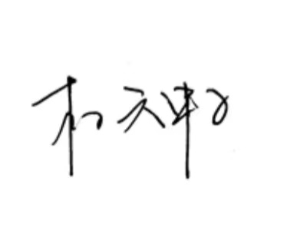（签名） |  | 审定时间 |  | 2024-1-18
学院负责人 | 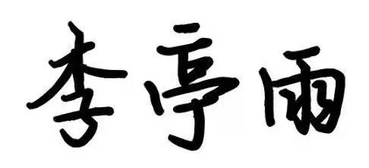（签名） |  | 批准时间 |  | 2024-1-20

二、课程目标与毕业要求

（一）课程目标
类型 | 序号 | 内容
知识目标 | 1 | 掌握钻石性质、产地、产状的理论知识
 | 2 | 掌握钻石重量、颜色、净度、切工4C评价、合成和优化处理、鉴别的理论知识
技能目标 | 3 | 掌握钻石重量、颜色、净度、切工4C评价的实操能力
 | 4 | 掌握钻石优化处理、真伪鉴别、天然合成的实操能力
素养目标  (含课程思政目标) | 5 | 学生能根据自身需要和岗位需求，结合社会背景下，新知识、新技术、新器械、新材料的发展趋势，确定自己的学习目标，并主动自觉地通过搜集、分析信息、讨论、实践、质疑、创造等方法来实现学习目标。
 | 6 | 同工作学习伙伴保持良好的关系，团结互助、齐心协力，做团队或集体中的积极成员；善于从多个维度思考问题，善于利用自己掌握的知识与技能，在工作实践中提出新颖的构思和设想。

（二）课程支撑的毕业要求
LO1品德修养：拥护中国共产党的领导，坚定理想信念，自觉涵养和积极弘扬社会主义核心价值观，增强政治认同、厚植家国情怀、遵守法律法规、传承雷锋精神，践行“感恩、回报、爱心、责任”八字校训，积极服务他人、服务社会、诚信尽责、爱岗敬业。
④诚信尽责，为人诚实，信守承诺，勤奋努力，精益求精，勇于担责。
LO2专业能力：具有人文科学素养，具备从事宝石鉴定相关工作或专业的理论知识、实践能力。
③掌握珠宝首饰加工技能和工艺的基本理论知识。
④掌握珠宝玉石材料的性质和用途，掌握珠宝鉴定的基本理论知识，具备珠宝玉石材料的识别鉴定能力。
LO8健康发展：懂得审美、热爱劳动、为人热忱、身心健康、耐挫折，具有可持续发展的能力。
③有国际竞争与合作意识。

（三）毕业要求与课程目标的关系
毕业要求 | 指标点 | 支撑度 | 课程目标 | 对指标点的贡献度
LO1 | ④ | M | 6.同工作学习伙伴保持良好的关系，团结互助、齐心协力，做团队或集体中的积极成员；善于从多个维度思考问题，善于利用自己掌握的知识与技能，在工作实践中提出新颖的构思和设想。 | 100%
LO2 | ③ | L | 1 掌握钻石性质、产地、产状的理论知识 | 50%
 |  |  | 2 掌握钻石重量、颜色、净度、切工4C评价、合成和优化处理、鉴别的理论知识 | 50%
 | ④ | H | 3 掌握钻石重量、颜色、净度、切工4C评价的实操能力 | 50%
 |  |  | 4 掌握钻石优化处理、真伪鉴别、天然合成的实操能力 | 50%
LO8 | ③ | L | 5 学生能根据自身需要和岗位需求，结合社会背景下，新知识、新技术、新器械、新材料的发展趋势，确定自己的学习目标，并主动自觉地通过搜集、分析信息、讨论、实践、质疑、创造等方法来实现学习目标。 | 100%

三、课程内容与教学设计

（一）各教学单元预期学习成果与教学内容
总课时：80学时。其中理论讲授32学时，实验课48课时。
第一单元 钻石的基本性质——理解 （理论4课时，实践0课时）
知识点：掌握钻石化学成分、晶体特征等物化性质，学习钻石矿床的产状特征等
教学重点：钻石的分类、钻石的力学性质和光学性质
教学难点：钻石的晶体结构特点、钻石晶体形态

第二单元 钻石的4C分级概述 （理论2课时，实践2课时）
知识点：可正确运用钻石分级常用仪器知道世界主要钻石分级体系
能力要求：通过学习，学生掌握钻石4C分级的相关内容
教学重点：对于钻石的4C分级内容的概述

第三单元 钻石的净度分级 （理论4课时，实践10课时）
知识点：学习钻石的净度特征图及在净度素描图上表示净度特征的方法；理解钻石的5个大净度级别和10个小净度级别的含义可正确的操作钻石净度分级步骤；按净度级别的划分标准正确判定钻石净度等级
能力要求：学生通过典型钻石内含物的照片，认识LC、VS、VVS、SI、P这五个大净度级别的含义、特点，并在后期可借助十倍放大镜在钻石内部观察到相应包裹体或净度特征
教学重点：可区分钻石的内部特征和外部特征；并正确操作钻石净度分级的步骤
教学难点：钻石净度特征图的绘制方法；根据净度特征，确定钻石的净度级别。

第四单元 钻石的颜色分级 （理论4课时，实践8课时）
知识点：理解钻石颜色分级的比色石条件、光源条件、环境条件和技术条件；会运用钻石颜色分级操作方法；知道彩色钻石的分级方法
能力要求：学生通过运用比色石对钻石进行颜色分级
教学重点：钻石颜色分级的具体操作步骤和正确观察方法；
教学难点：大小不同钻石、杂色调钻石、异型钻石、切工比例不同钻石等特殊情况的比色操作。

第五单元 钻石的切工分级 （理论6课时，实践10课时）
知识点：掌握台宽比评价的比例法和弧度法；冠角评价的正视法和侧视法；亭深比评价的台影比法和侧视法；腰厚比评价的方法和底小面评价的方法；钻石对称性的评价内容及方法
能力要求：通过本章节授课，使同学掌握圆明亮式琢型钻石比例评价和修饰度评价的方法
教学重点：圆明亮式琢型钻石比例和修饰度评价的标准
教学难点：圆明亮式琢型钻石比例和修饰度评价的方法及各种方法的比较

第六单元 钻石的重量分级 （理论4课时，实践0课时）
知识点：会运用圆明亮型钻石重量的估算方法；知道异型钻石重量的估算方法
能力要求：学生通过查阅Rapaport报价表，对钻石的价格进行估算。
教学重点：根据钻石重量进行分类的Rapaport报价表的正确查阅方法

第七单元 钻石4C分级综合实践——综合 （理论0课时，实践14课时）
知识点：整合前期所学知识，在合适的检测条件下对钻石样品进行4C分级操作
能力要求：学生在合适的实验室环境中借助于十倍放大镜、镊子等对钻石进行4C分级
教学重点：钻石4C分级内容理论与实践相结合
教学难点：钻石的4C分级知识点比较琐碎复杂，通过实验操作，大多数同学能够掌握钻石分级内容

第八单元 钻石的合成、仿制品及优化处理 （理论6课时，实践4课时）
知识点：了解合成钻石的技术发展，合成钻石的基本原理、方法和装置，理解宝石级合成钻石的鉴定特征；了解钻石常见的优化处理方法，掌握激光打孔和玻璃充填钻石的鉴定。
能力要求：运用10倍放大镜及常规鉴定仪器鉴定铅玻璃、合成立方氧化锆、合成碳硅石等钻石仿制品；运用10倍放大镜及常规鉴定仪器鉴定HPHT合成钻石原石及刻面样品；运用10倍放大镜及常规鉴定仪器鉴定激光打孔和玻璃充填钻石
教学重点：激光打孔和玻璃充填钻石的鉴定特征；钻石与合成碳硅石、合成立方氧化锆的鉴别。
教学难点：合成钻石的基本原理、方法和装置及鉴定特征

第九单元 钻石的贸易与市场 （理论2课时，实践0课时）
知识点：国内及国际珠宝市场中钻石的销售特征
能力要求：了解钻石的国际贸易状况及钻石的销售渠道和中国钻石市场的现状、政策、上海钻石交易所业务流程；会正确利用Rapaport报价表分析钻石价格

（二）教学单元对课程目标的支撑关系
课程目标  教学单元 | 1 | 2 | 3 | 4 | 5 | 6
1 钻石的基本性质 | √ | √ | √ | √
2 钻石的4C分级概述 | √ | √ | √ | √
3 钻石的净度分级 |  | √ | √ | √
4 钻石的颜色分级 |  | √ | √ | √
5 钻石的切工分级 |  | √ | √ | √
6 钻石的重量分级 |  | √ | √ | √
7 钻石4C分级综合实践 |  | √ | √ | √
8 钻石的合成、仿制品及优化处理 | √ | √ | √ | √ | √ | √
9 钻石的贸易与市场 |  | √ | √ |  | √ | √

（三）课程教学方法与学时分配
教学单元 | 教与学方式 | 考核方式 | 学时分配
 |  |  | 理论 | 实践 | 小计
1 钻石的基本性质 | 讲授法、讨论法 | 期终闭卷考、平时作业 | 4 | 0 | 4
2 钻石的4C分级概述 | 讲授法、讨论法、合作学习法 | 期终闭卷考、平时作业 | 2 | 2 | 4
3 钻石的净度分级 | 讲授法、讨论法、合作学习法 | 期终闭卷考、平时作业 | 4 | 10 | 14
4 钻石的颜色分级 | 讲授法、讨论法、合作学习法 | 期终闭卷考、平时作业 | 4 | 8 | 12
5 钻石的切工分级 | 讲授法、讨论法、合作学习法 | 期终闭卷考、平时作业 | 6 | 10 | 16
6 钻石的重量分级 | 讲授法、讨论法、合作学习法 | 期终闭卷考、平时作业 | 4 | 0 | 4
7 钻石4C分级综合实践 | 讲授法、合作学习法 | 平时作业 | 0 | 14 | 14
8 钻石的合成、仿制品及优化处理 | 讲授法、讨论法、合作学习法 | 期终闭卷考、平时作业 | 6 | 4 | 10
9 钻石的贸易与市场 | 讲授法、讨论法 | 期终闭卷考、平时作业 | 2 | 0 | 2
合计 |  |  | 32 | 48 | 80

（四）课内实验项目与基本要求
序号 | 实验项目名称 | 目标要求与主要内容 | 实验  时数 | 实验  类型
1 | 钻石分级基本工具的使用 | 1．学习正确使用镊子、10倍放大镜和钻石灯等钻石分级的基本工具  2．观察钻石原石的晶体形态 | 2 | ④综合型
2 | 钻石的净度分级 | 1．认识钻石的净度特征  2．正确描述钻石的净度特征图和净度特征符号  3．掌握钻石分级的步骤，依据钻石净度特征，判定钻石的净度级别 | 10 | ④综合型
3 | 钻石的颜色分级 | 1．钻石颜色分级的操作步骤及正确判定钻石颜色级别  2．镶嵌钻石的颜色分级  3．钻石的荧光分级 | 8 | ④综合型
4 | 钻石的切工分级 | 1．圆明亮型钻石的切工比例评价  2．圆明亮型钻石的修饰度评价 | 10 | ④综合型
5 | 钻石4C分级综合实践 | 钻石的净度、颜色、切工、重量综合分级 | 14 | ④综合型
6 | 钻石的优化处理、合成钻石及仿钻鉴定 | - 激光打孔、玻璃充填钻石的鉴定  - HPHT合成钻石原石及刻面样品鉴定  3．合成立方氧化锆、合成碳硅石、玻璃等常见仿钻的鉴定 | 4 | ④综合型
实验类型：①演示型 ②验证型 ③设计型 ④综合型

四、课程思政教学设计
通过钻石分级内容的教学，要求学生们
① 拥护中国共产党的领导，坚理想信念，自觉涵养和积极弘扬社会主义核心价值观，增强政治认同、厚植家国情怀；
②学习科学界研究人员对宝石、玉石等无机材料的认知和研究过程，培养尊重现象、数据，实事求是，诚信尽责；
③学习科学界研究人员在研究过程中的敢于创新和质疑精神，以及交流和合作精神，培养团队交流和协作意识。

五、课程考核
总评构成 | 占比 | 考核方式 | 课程目标 |  |  |  |  |  | 合计
 |  |  | 1 | 2 | 3 | 4 | 5 | 6
1 | 40% | 理论测试试卷 | 25 | 25 | 25 | 25 |  |  | 100
X1 | 30% | 实践测试试卷 |  | 30 | 40 | 30 |  |  | 100
X2 | 10% | 平时作业 | 5 | 5 | 5 | 5 | 50 | 30 | 100
X3 | 20% | 实验指导书 |  | 40 | 40 | 20 |  |  | 100

六、其他需要说明的问题
无

